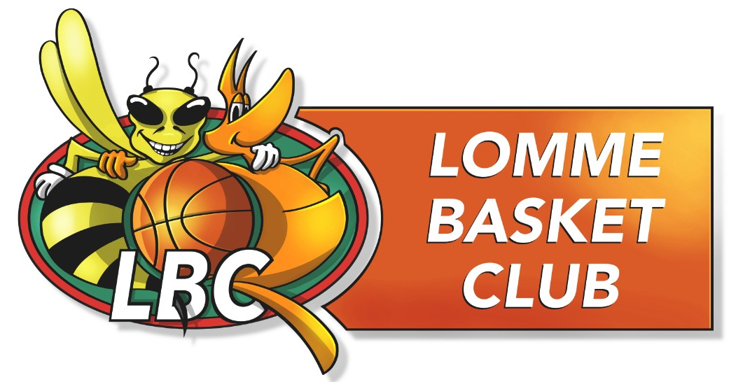

Correspondant
Mr VEIRMAN Eric
47 Rue Jules Guesde
59160 LOMME
Port :06.88.94.82.28
@ lbc@lommebasketclub.com

Chers Amis,

Cette Année, le Club de Lomme Basket Club organise un tournoi Cadets U17 Masculins le Dimanche 31 Mai 2020 à partir de 09h00

Nous serions très honorés de vous compter parmi nous lors de cette manifestation sportive.

Un service de restauration et une buvette seront à votre disposition toute la durée du tournoi. Chaque équipe sera récompensée pour ses performances ainsi que pour son fair-play.

Pour nous permettre de vous réserver le meilleur accueil, nous vous prions de nous contacter le plus tôt possible.

Dans l’affirmatif et afin de veiller à la bonne marche du tournoi, nous vous demandons de nous renvoyer le coupon réponse accompagné d’un chèque de caution de 50€ qui vous sera rendu le jour du tournoi.

Dès réception de votre accord, le règlement complet vous sera envoyé.

Restant à votre disposition pour tout renseignement complémentaire, recevez, Cher Amis, nos sentiments sportifs les meilleurs.

--------------------------------------------------------------------------------------------------------------
COUPON REPONSE

L’équipe Cadets du club…..………………………………………

Participera (*)

Ne participera pas (*) au tournoi du Dimanche 31 Mai 2020

(*) rayer la mention inutile Date et Signature :

